## 请使用SQL指令完成下列操作：

1.建立bookstore数据库，包含如下图4张表：

### book表

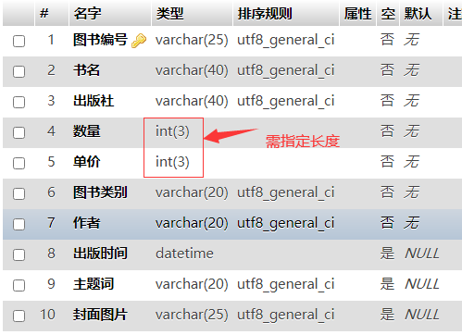

## member表

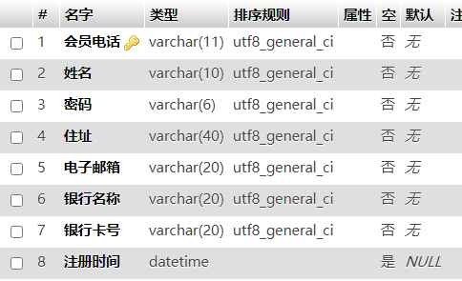

## message表

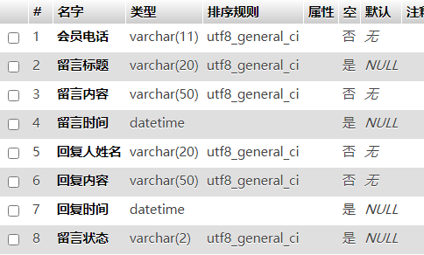

## sales表

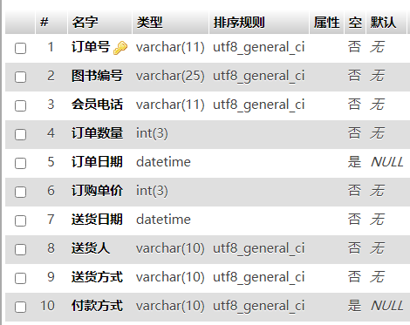

2.将sales表“订单数量”字段修改为2位整数

3.给member表添加性别char(2)字段

4.删除member表“性别”字段

5.将member表重命名为member_tmp

6.删除member_tmp表